|  |  |
| --- | --- |
| neteducação | Ensino Fundamental II, Ensino Médio e EJACinema e Educação:*Meu amigo Nietzsche* |

## Disciplinas/Áreas do Conhecimento:

Língua Portuguesa, Filosofia, Biologia e Sociologia;

## Competência(s) / Objetivo(s) de Aprendizagem

• Refletir sobre os processos de leitura.

• Conhecer elementos do pensamento de Friedrich Nietzsche e Karl Marx;

• Estudar os impactos do “Lixão” na vida de uma comunidade e a importância da reciclagem;

• Refletir sobre a construção da leitura a partir do indivíduo, das obras e das instituições;

Conteúdos:

Processos de leitura; Friedrich Nietzche; Karl Marx, Lixo e Reciclagem;

## Palavras Chave:

Leitura; Educação Ambiental, Filosofia;

## Para Organizar o seu Trabalho e Saber Mais

1. O curta-metragem está disponível na íntegra no seguinte link: <https://www.youtube.com/watch?v=8CaABQSjWDg>
2. Um artigo sobre a obra em: <http://cinefestivais.com.br/criticas/meu-amigo-nietzsche-de-fauston-da-silva/>
3. O autor comenta o processo de elaboração da obra em <http://www.mostracinemaedireitoshumanos.sdh.gov.br/2014/?q=mostra-competitiva/filme/meu-amigo-nietzsche>
4. Texto sobre habilidades e etapas de leitura: <http://www.profala.com/arteducesp84.htm>
5. Matéria sobre o lixo de São Paulo com informações sobre Lixo, Aterros e reciclagem. <http://planetasustentavel.abril.com.br/noticia/lixo/lixo-produzido-sao-paulo-aterro-proprio-destino-605432.shtml>
6. Reportagem sobre o Lixão da Estrutural: <http://wwwo.correiobraziliense.com.br/especiais/lixao-da-estrutural/>
7. Sobre a reciclagem e a sua história: <http://www.ecycle.com.br/component/content/article/44-guia-da-reciclagem/2046-reciclagem-o-que-e-como-surgiu-reaproveitamento-upcycle-origem-como-reciclar-coleta-seletiva-onde-reciclar.html>
8. Integram a trilha a sinfonia “Assim falou Zaratustra” ( de Richard Strauss 1896, inspirada no livro homônimo de Nietzche) usada no filme de ficção científica *2001 – Uma Odisseia no Espaço*, de Stanley Kubrick <https://comartecultura.wordpress.com/2012/05/01/2001-odisseia-no-espaco-e-a-sinfonia-assim-falou-zaratustra/> e o Hino da Internacional Comunista, que se tornou posteriormente o hino da União Soviética, cuja história você lê em <http://www.piratininga.org.br/memoria/hino.html>
9. O conceito de “super-homem” em Nietzche está em em <http://razaoinadequada.com/2014/03/08/nietzsche-o-alem-do-homem-ou-o-super-homem/>
10. Os textos sugeridos para leitura estão disponíveis em

- “Mineirinho” de Clarice Lispector, disponível em <http://www.ip.usp.br/portal/index.php?option=com_content&id=4396:conto-qmineirinhoq-clarice-lispector&Itemid=220&lang=pt>

- “Piscina” de Fernando Sabino, que trata sutilmente da desigualdade social. <http://contobrasileiro.com.br/piscina-cronica-de-fernando-sabino/>

11. Site de Vik Muniz, um artista brasileiro que faz arte com lixo. <http://vikmuniz.net/>

***Meu amigo Nietzsche***

**Sinopse:**

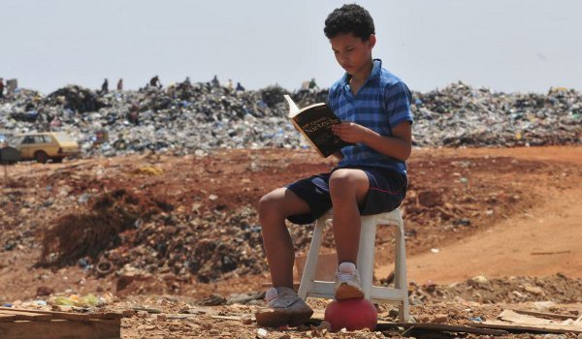Lucas é um menino com dificuldade de leitura, e pode repetir de ano caso não melhore o seu desempenho. Num passeio com amigos por um lixão, próximo a sua casa, encontra um exemplar de *Assim falou Zaratustra* de Friedrich Nietzsche, uma obra fundamental da Filosofia, porém de difícil compreensão. Com a vontade de não repetir de ano, o menino se dedica profundamente à leitura. Passa do nível básico, como a compreensão de algumas palavras – que pergunta ao vizinho, ao pastor, à mãe – até se tornar um líder em sua escola devido à obra.

***Ficha técnica:* Título**: Meu amigo Nietzsche**Duração:** 15 min. **Direção: Fáuston da Silva Roteiro: Fáuston da Silva e Tatianne da Silva Elenco (vozes):** André Araújo Bezerra (Lucas), Juliana Drummond (Mãe), Abaeté Queiroz (Pai), Alex Ferro (Pastor). **Classificação:** Livre **Ano/Pais de Produção: 2012/Brasil Edição: Fabrício Di Carvalho Música: André Moraes**

## Proposta de Trabalho

**1ª Etapa: Exibição do Filme**

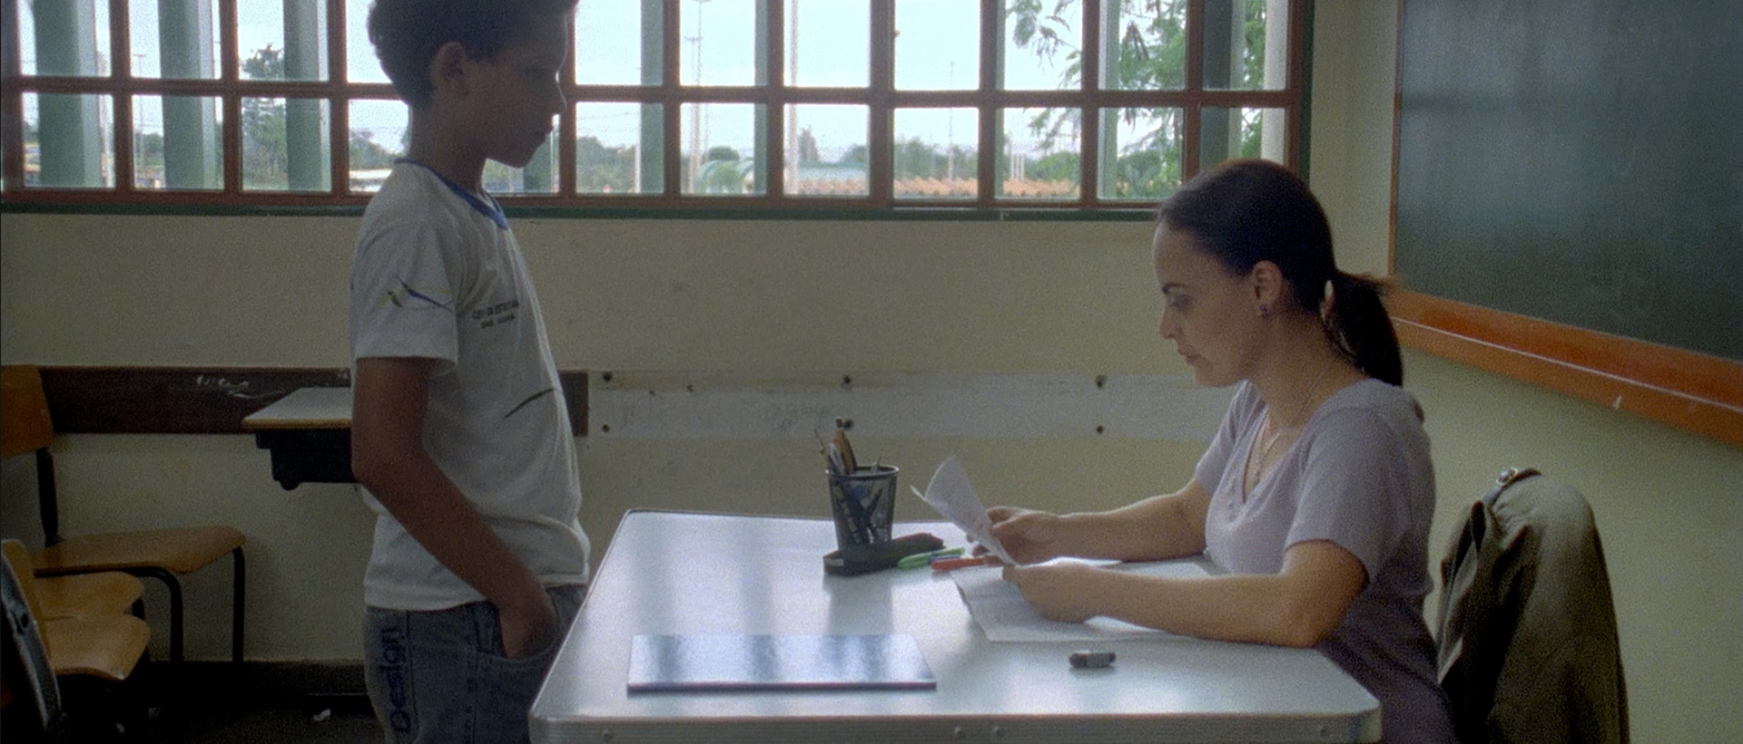Para introduzir o filme os professores poderão trazer informações breves sobre o livro *Assim Falou Zaratustra* e sobre seu autor, Friedrich Nietzsche, assim como o *Manifesto Comunista*, como subsídios para compreensão do curta-metragem. Explicar de que época são os autores, qual o seu lugar na cultura e na filosofia, e que não são livros pensados para crianças. O curta não é de difícil compreensão, mas sem o conhecimento do significado e mínimo conteúdo destes livros os alunos poderão não entender o desenrolar da trama e a relação do menino com o livro.

**2ª Etapa Debate após o filme:**

Após a exibição, os professores poderão resgatar com os alunos os aspectos que mais lhe chamaram a atenção. Qual o contexto social em que a história se desenvolve? Qual é a relação da escola/ família/ igreja, e como essas instituições se relacionam no processo de leitura do menino? Como Lucas vai construindo o sentido do livro a partir de suas investigações pelo bairro? O que é responsável pela mudança de atitude do personagem: o conteúdo do livro ou o processo pessoal do personagem? Um livro é capaz de mudar uma vida? Uma obra pode ser “do bem” ou “do mal”? Ou isso tem mais a ver com o uso que se faz da obra e a nossa proposta de leitura? Eles se identificaram com o filme?

Essas perguntas podem instigar a reflexão e ajudar na compreensão da obra.

**3ª Etapa: Atividades  
Língua Portuguesa: Leitura em foco**

Em *Meu amigo Nietzsche*, Lucas é um menino com dificuldade de leitura, pressionado pela professora e pela mãe para melhorar sua. O curta trabalha com o processo de leitura do menino, desde decifrar palavras soltas até fazer uma leitura própria da obra. Em língua portuguesa, sugerimos que o professor trabalhe com seus alunos a Leitura como um tema. O que implica ler um texto? Quais são os conhecimentos prévios que utilizamos neste processo? Como a visão de mundo de cada um interfere no texto que estamos lendo?

Para trabalhar esta parte teórica, o professor pode selecionar um texto não muito longo, que seja de interesse dos alunos, para trabalhar a leitura em etapas. Sugerimos duas crônicas para a atividade: “Mineirinho” de Clarice Lispector, ou “Piscina” de Fernando Sabino (item 10 do Para Organizar...)

Para a atividade sugere-se a sequência:

1. Cada aluno registra a primeira impressão do texto. Com que outros textos ou situações o relaciona? Que lembranças o texto traz? Quais foram as dificuldades/ facilidades, etc.
2. Realiza-se uma leitura coletiva, revisando as dúvidas de vocabulário, de sentido, e compartilhando as impressões. Após o posicionamento dos alunos, o professor pode ajudar a ampliar a visão sobre os textos, dando novas informações e analisando-o detalhadamente.
3. Cada aluno volta a fazer uma leitura individual, e a partir de todas essas etapas escreve um relato em que apresenta o seu processo de leitura e as mudanças de percepção no decorrer da atividade.

Fecha-se a atividade indagando o que nos ajuda a ler e compreender.

**Filosofia: Friedrich Nietzsche e o poder das palavras**

Ao longo da obra, vamos conhecendo superficialmente alguns conceitos da filosofia nietzschiana a partir das falas de Lucas, como “super-homem”, a morte de Deus, etc. O professor de filosofia pode partir da proposta do curta, que deixa em aberto o pensamento de Nietzsche, para introduzir os alunos a esses conceitos.

O conceito de “super-homem”, também traduzido como “além do homem” exige também o trabalho com conceitos como o Eterno Retorno e a Vontade de Potência. Sugerimos que o professor selecione trechos de *Assim falou Zaratustra* e trabalhe cada um dos conceitos a partir dos textos, deduzindo com os alunos as suas possíveis projeções. Leia mais sobre esses conceitos na seção “Para saber mais”.

Para enriquecer o estudo e também o curta-metragem, o professor pode debater com os alunos o papel da Filosofia para a transformação do mundo. O menino, a partir da leitura do livro, mudou radicalmente o seu comportamento, e os adultos ao seu redor consideraram isso “culpa” do livro, considerado “do cão”. Até onde as palavras têm esse poder de mudança? Qual a relação dos livros com as ações dos homens? Para isso, também é importante considerar a citação final ao “Manifesto comunista” de Marx, e a visão deste sobre a relação entre conscientização e revolução.

**Biologia e Sociologia: O Lixão como cenário do filme – A reciclagem como transformação**

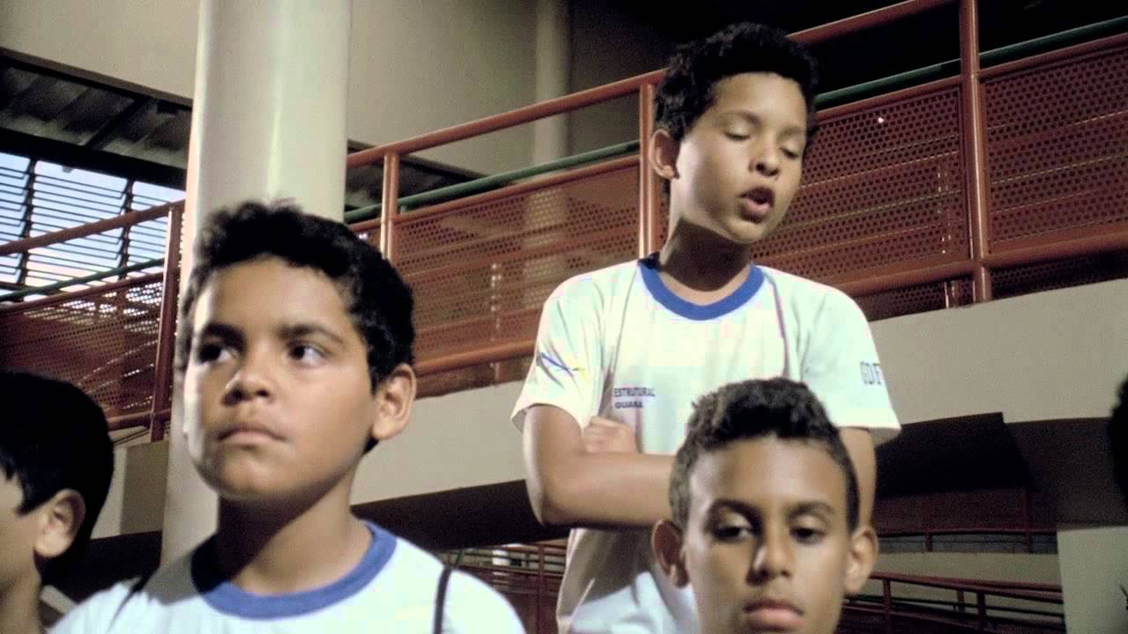O curta-metragem *Meu amigo Nietzsche* tem como cenário a Cidade Estrutural, um bairro periférico de Brasília que surgiu a partir do Lixão da Estrutural, um dos maiores da América Latina. Crianças brincam onde há uma placa “Proibida a entrada de crianças nesta área”, e este será o cenário onde Lucas encontrará o livro de Nietzsche.

Os professores de Biologia e Sociologia poderão partir do cenário da narrativa para discutir os impactos do lixão na vida de uma comunidade, tanto do ponto de vista sanitário como social. A atividade deve ser o ponto de partida para uma reflexão sobre a responsabilidade de uma sociedade pelo lixo que produz e as soluções possíveis para esta questão.

Primeiramente, os professores passarão aos alunos um questionário para que seja respondido em casa:

- O que é um lixão?

- Qual a diferença entre lixão e aterro sanitário?

- O que é reciclagem? Para que serve? Você costuma reciclar o seu lixo? Como?

- Você conhece algum lixão ou aterro sanitário? Quais são os impactos desses lugares para a vida de uma comunidade?

Quando os alunos tiverem suas respostas, o professor de biologia aprofundará o tema com conceitos relativos ao processo de decomposição do lixo, as possibilidades de aterros, a reciclagem, os impactos ambientais, etc. Já o professor de sociologia abordará os aspectos sociais do lixo urbano e sua relação com a desigualdade social, fazendo uma reflexão sobre o curta-metragem.

**Arte – Música e Arte com Reciclagem**

O professor de Arte poderá refletir coletivamente sobre a importância da reciclagem – tanto dos objetos quanto das ideias – como, por exemplo, o uso que o menino faz de um livro que foi descartado por alguém. Algumas obras de Arte foram idealizadas a partir do lixo, como a obra de Vik Muniz (e o documentário *Lixo Extraordinário*), ou a escritora e catadora de lixo Carolina Maria de Jesus, com o seu principal livro *Quarto de Despejo*. Outro curta metragem que fala do lixo é *Ilha das Flores*, de Jorge Furtado.

Como atividade prática, sugerimos que os alunos levem de casa materiais como garrafas pet, embalagens de yogurt, latas de Nescau, rolos de papel, etc, e a partir deles construam instrumentos musicais. Também podem ser muito úteis sementes e grãos (arroz, feijão, lentilha...) para fazer chocalhos com diferentes sons. A atividade pode desembocar em uma criação musical coletiva com os novos instrumentos.

As músicas tocadas no filme também são bastante significativas. Vale o conhecimento de suas origens que pode ser abordado pelo professor de Arte. Veja no item 8 de “Para saber mais”.

Profª Drª Cláudia Mogadouro